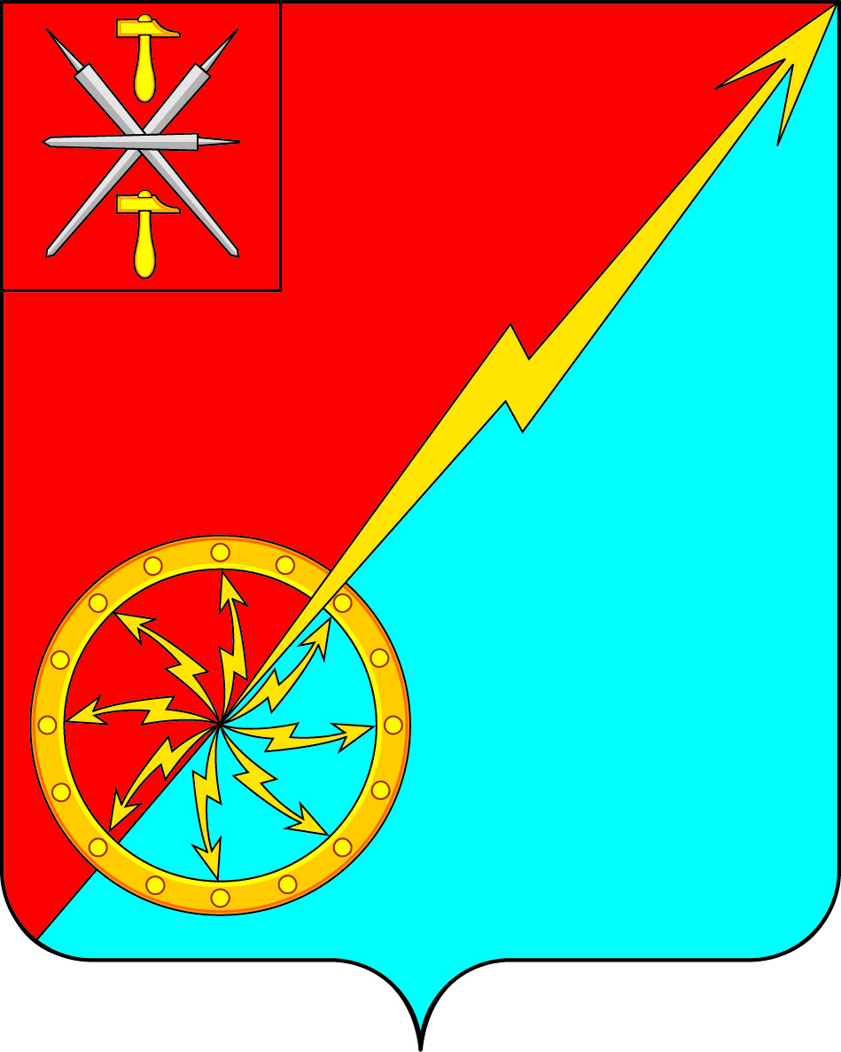

Собрание депутатов муниципального образования
город Советск Щекинского района
V созыва

РЕШЕНИЕ

от 25 сентября 2023 года | № 1-04

Об избрании заместителя председателя Собрания депутатов муниципального образования город Советск Щекинского района

В соответствии со ст. 26 Устава муниципального образования город Советск Щекинского района, ст. 9 Регламента Собрания депутатов муниципального образования город Советск Щекинского района, Собрание депутатов муниципального образования город Советск Щекинского района, РЕШИЛО:
- Избрать заместителем председателя Собрания депутатов муниципального образования город Советск Щекинского района депутата Гаврилину Наталью Дмитриевну.
- Установить, что заместитель председателя Собрания депутатов муниципального образования город Советск Щекинского района осуществляет свои полномочия на непостоянной основе.
3. Настоящее решение опубликовать в официальном печатном издании -информационном бюллетене «Щекинский муниципальный вестник», разместить в сетевом издании «Щекинский муниципальный вестник» (http://npa-schekino.ru, регистрация в качестве сетевого издания: Эл № ФС 77-74320 от 19.11.2018), и разместить на официальном сайте муниципального образования город Советск Щекинского района www.mosovetsk.ru.
4. Решение вступает в силу со дня его принятия.
5. Контроль за выполнением настоящего решения возложить на главу муниципального образования город Советск Щекинского района.

Глава муниципального образования
город Советск Щекинского района Е. В. Холаимова

